Cornelissen Consult i.s.m.
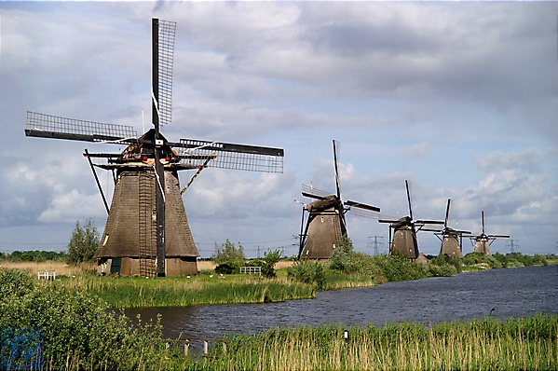
3 jarige opleiding tot
ISTDP-therapeut

Inschrijvingsformulier

Hierbij schrijf ik mij in voor de opleiding tot ISTDP therapeut: Coregroep 2019. Inschrijving verplicht tot deelname en betaling van het cursusgeld. Ik ben bekend met de informatie betreffende deze opleiding zoals in de folder omschreven
Ik schrijf mij in voor:
□ De volledige opleiding tot ISTDP-therapeut (3 jaar)
6 blokken van 3 dagen per jaar kosten € 750,= per blok
□ De theoretische cursus: 6 blokken van 1 dag per jaar; kosten € 250,= per dag
1ste jaar blok 1□ 2□ 3□ 4□ 5□ 6□
2de jaar blok 1□ 2□ 3□ 4□ 5□ 6□
3de jaar blok 1□ 2□ 3□ 4□ 5□ 6□

Naam: ...………………………………………...………………………………………
Voornaam: ………….………………………...….....………………………………………
Tel. nr.: ……..………………………………….
Functie/Discipline: ……..…………………………………....………………………………………
Straat: …………………………………………...………………………………………
Woonplaats: …………………………………..……....………………………………………
Werkadres: ………….……………………..………...………………………………………
E-mail prive: ………………...............................………………………………………

□ Ik ga akkoord met de betalingsvoorwaarden, zie cornelissen consult/www.anantheis.nl

Datum: Handtekening:

